

**О внесении изменений в приказ Министра по инвестициям и развитию Республики Казахстан от 30 апреля 2015 года № 537 "Об утверждении Правил плавания по внутренним водным путям"**

Приказ и.о. Министра по инвестициям и развитию Республики Казахстан от 30 ноября 2017 года № 826. Зарегистрирован в Министерстве юстиции Республики Казахстан 27 декабря 2017 года № 16144

      **ПРИКАЗЫВАЮ:**

      1. Внести в приказ Министра по инвестициям и развитию Республики Казахстан от 30 апреля 2015 года № 537 "Об утверждении Правил плавания по внутренним водным путям" (зарегистрирован в Реестре государственной регистрации нормативных правовых актов за № 11347, опубликован 25 июня 2015 года в информационно-правовой системе "Әділет") следующие изменения:

      в Правилах плавания по внутренним водным путям, утвержденных указанным приказом:

      в заголовок вносится изменение на государственном языке, текст на русском языке не меняется;

      заголовок главы 1 изложить в следующей редакции:

      "Глава 1. Общие положения";

      в пункт 1 вносится изменение на государственном языке, текст на русском языке не меняется;

      заголовок главы 2 изложить в следующей редакции:

      "Глава 2. Порядок движения и маневрирования судов";

      в пункт 3 вносится изменение на государственном языке, текст на русском языке не меняется;

      заголовок главы 3 изложить в следующей редакции:

      "Глава 3. Плавание судов при ограниченной видимости";

      заголовок главы 4 изложить в следующей редакции:

      "Глава 4. Наблюдение и использование ультракоротковолновой радиосвязи";

      заголовок главы 5 изложить в следующей редакции:

      "Глава 5. Применение огней и знаков судов и плотов";

      заголовок главы 6 изложить в следующей редакции:

      "Глава 6. Звуковые сигналы";

      заголовок главы 7 изложить в следующей редакции:

      "Глава 7. Плавание маломерных и парусных судов";

      заголовок главы 8 изложить в следующей редакции:

      "Глава 8. Плавание судов на участках с кардинальной системой навигационного оборудования";

      приложение 1 изложить в новой редакции согласно приложению к настоящему приказу;

      в правый верхний угол приложения 2 вносится изменение на государственном языке, текст на русском языке не меняется;

      в правый верхний угол приложения 3 вносится изменение на государственном языке, текст на русском языке не меняется;

      в правый верхний угол приложения 4 вносится изменение на государственном языке, текст на русском языке не меняется.

      2. Комитету транспорта Министерства по инвестициям и развитию Республики Казахстан обеспечить:

      1) государственную регистрацию настоящего приказа в Министерстве юстиции Республики Казахстан;

      2) в течение десяти календарных дней со дня государственной регистрации настоящего приказа направление его копии на бумажном носителе и в электронной форме на казахском и русском языках в Республиканское государственное предприятие на праве хозяйственного ведения "Республиканский центр правовой информации" для официального опубликования и включения в Эталонный контрольный банк нормативных правовых актов Республики Казахстан;

      3) в течение десяти календарных дней после государственной регистрации настоящего приказа направление его копии на официальное опубликование в периодические печатные издания;

      4) размещение настоящего приказа на интернет-ресурсе Министерства по инвестициям и развитию Республики Казахстан;

      5) в течение десяти рабочих дней после государственной регистрации настоящего приказа в Министерстве юстиции Республики Казахстан представление в Юридический департамент Министерства по инвестициям и развитию Республики Казахстан сведений об исполнении мероприятий, согласно подпунктам 1), 2), 3) и 4) настоящего пункта.

      3. Контроль за исполнением настоящего приказа возложить на курирующего вице-министра по инвестициям и развитию Республики Казахстан.

      4. Настоящий приказ вводится в действие по истечении десяти календарных дней после дня его первого официального опубликования.

|  |  |
| --- | --- |
| *Исполняющий обязанности* *Министра по инвестициям и развитию* *Республики Казахстан* | *А. Айдарбаев* |

|  |  |
| --- | --- |
|  | Приложение к приказу Министра по  инвестициям и развитию  Республики Казахстан от 30 ноября 2017 года № 826 |
|  | Приложение 1  к Правилам плавания по  внутренним водным путям |

**Дальность видимости огней, километров**

|  |  |  |  |  |
| --- | --- | --- | --- | --- |
| Огонь, цвет | На самоходных судах | | На несамоходных судах | |
| Длиной 20 метров и более | Длиной менее 20 метров | Длиной 50 метров и более | Длиной менее 50 метров |
| Топовый белый | 8 | 5,5 | 4 | 2 |
| Бортовой:  Красный  зеленый | 3,7  3,7 | 3,7  3,7 | -  - | -  - |
| Кормовой белый | 3,7 | 3,7 | - | - |
| Буксировочный  желтый | 3,7 | 3,7 | - | - |
| Круговой:  Белый  Красный  Желтый  Зеленый  синий | 3,7  1,85  1,85  1,85  1,85 | 3,7  1,85  1,85  1,85  1,85 | 1,85  1,85  -  1,85  - | 1,85  1,85  -  1,85  - |
| Отмашка светоимпульсная:  Днем  ночью | 2  2 | 2  2 | -  - | -  - |
| Отмашка световая  (ночью) | 4 | 4 | - | - |

      Примечания:

      1. Дальность видимости огней самоходных судов длиной менее 12 метров: топовых - 3,7 километра, бортовых - 1,85 километра;

      2. Взаимное расположение огней и знаков на судах указаны в приложении 2 к настоящим Правилам.

**Условные обозначения характера огней**

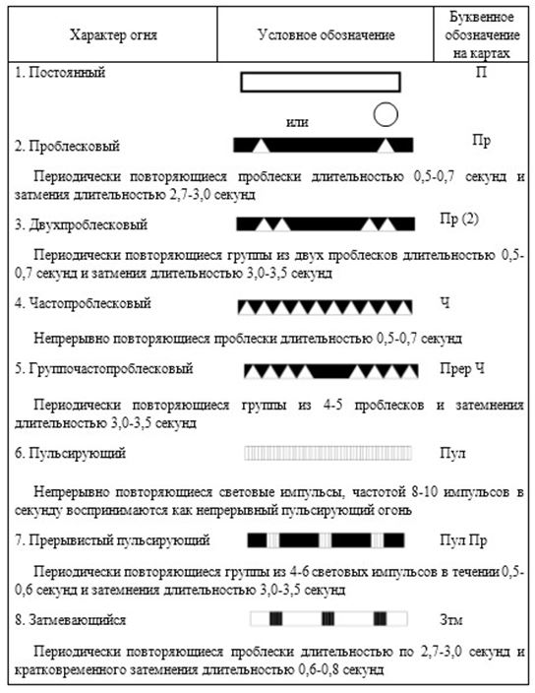

      Примечания:

      1. Условное обозначение огней в виде кружков применяется в случаях, когда необходимо показать их взаимное расположение.

      2. Огни, указанные пунктами 6 и 7, используются вместо постоянных и проблесковых огней в местах больших скоплений посторонних огней (крупные порты, рейды).

      3. Затмевающий характер огня (пункт 8) приведен в качестве резервного.

      2. Береговые знаки и огни

      Наименование и назначение знаков, вид и окраска сигнальных щитов, характер и цвет огней

**Створ осевой**

      Обозначает ось судового хода. При движении по створу щиты (огни) переднего и заднего знаков должны быть расположены по одной вертикали.

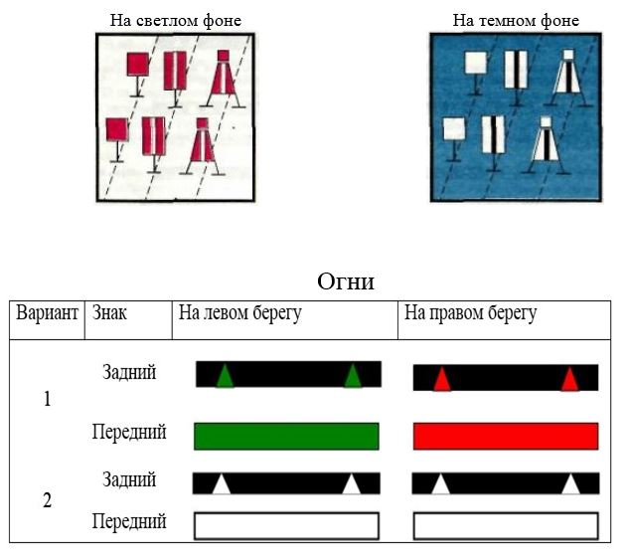

      Примечания:

      1. У створных знаков с квадратным и трапецеидальным щитами (комбинированных) верхний (квадратный) щит окрашивается в красный цвет, нижний (трапецеидальный) в белый.

      2. На опоре створного знака допускается укрепление двух щитов - створный (в направлении действия створа) и перевальный (в направлении действия перевала).

      3. На щитах красного цвета, окрашенных флуорисцентной краской, створная полоса черная.

**Створ щелевой**

      Обозначает ось судового хода и его кромки. При движении по створу щит (огонь) заднего знака просматривается между передними знаками (огнями).

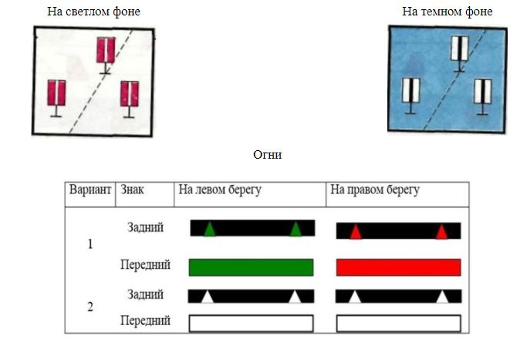

      Створы кромочные

      Одна пара знаков обозначает кромку судового хода. Две пары - положение судового хода и обе его кромки.

      При движении в пределах судового хода между вертикальными гранями щитов переднего и заднего знаков обеспечивается видимый просвет.

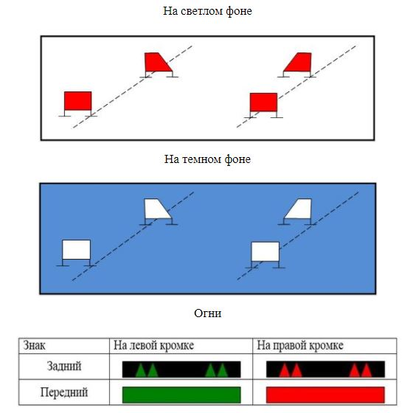

**Перевальный знак**

      Обозначает общее направление перевала судового хода от одного берега к другому.

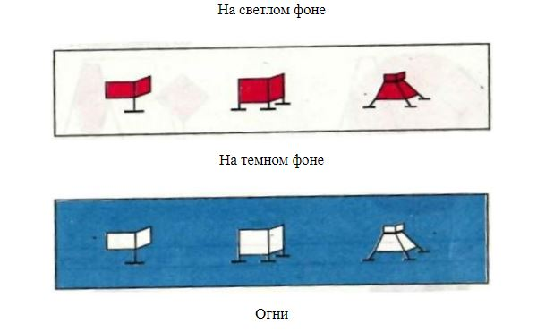

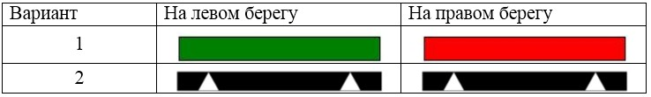

      Примечания:

      1. У перевальных знаков с квадратным и трапецеидальным щитами (комбинированных) верхний (квадратный) щит окрашивается в красный цвет, нижний (трапецеидальный) - в белый;

      2. При одновременном использовании на участке весенних и перевальных знаков, огни перевальных знаков - белые проблесковые.

      Общее указание. Щиты створных и перевальных знаков, видимые с судов на фоне неба, окрашиваются вместо красного в черный цвет.

**Ходовой знак**

      Обозначает, что судовой ход расположен вдоль берега

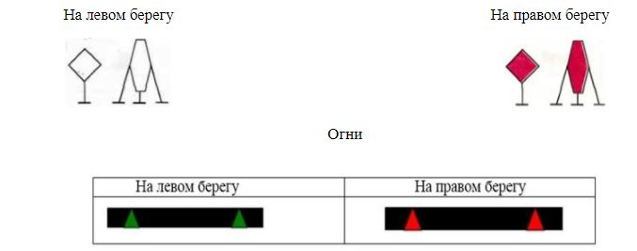

      Примечание:

      Берег считается ходовым, если ширина примыкающей к нему не судоходной полосы не превышает 10 м при ширине судового хода до 50 м, 20 м при ширине хода до 150 м и 30 м при ширине хода более 150 м. На водохранилищах берег считается ходовым, если ширина несудоходной полосы не превышает 70 м.

**Весенний знак**

      Обозначает затопляемые берега

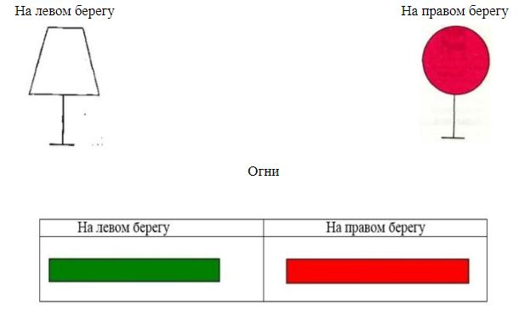

**Ориентир**

      Обозначает характерные места на водных путях

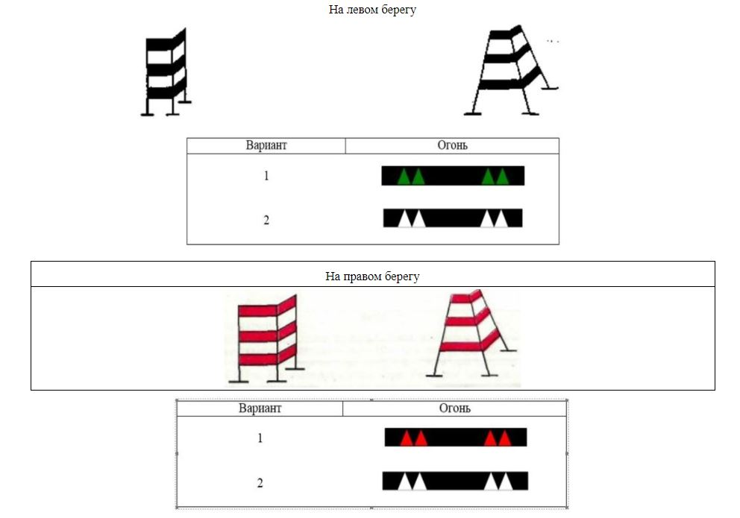

      Примечание:

      Белые огни могут применяться при отсутствии в районе установки знака осевых буев.

**Опознавательный знак**

      Обозначает вход в порт, канал, в аванпорт гидроузла

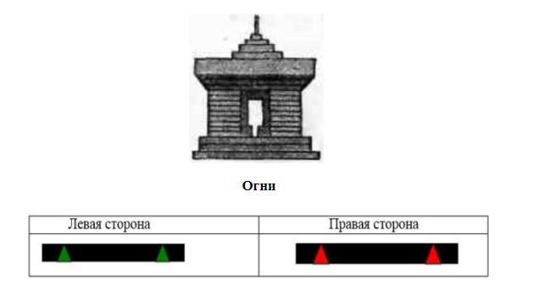

      Примечания:

      1. В опознавательном знаке допускается применение различной архитектуры и окраски, для обеспечения необходимого контраста с окружающим фоном.

      2. Световым сигналом является проблесковый огонь кругового действия, а на стороне, обращенной к судовому ходу, устанавливается вертикальный линейный огонь.

**Путевой огонь**

      Обозначает в темное время суток берег канала

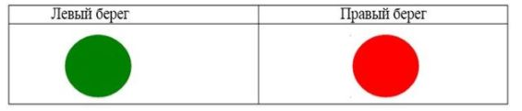

      Примечания:

      1. Огни устанавливают попарно на одинаковой высоте от уровня воды, что создает перспективу огней на обоих берегах.

      2. Конструкция знаков не регламентируется.

**Маяк**

      Сооружаются для ориентировки и определения местоположения судов на крупных озерах и водохранилищах в местах с точно установленными географическими координатами.

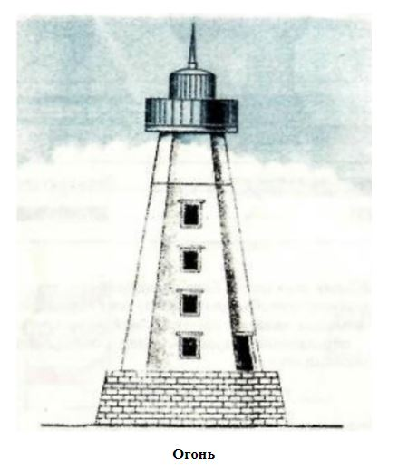

      Характер и цвет огня, а также светораспределение по горизонту устанавливается для каждого маяка особо и указывается лоцийных описаниях и картах водного пути.

      Примечание:

      Маяки могут быть различной архитектуры и иметь окраску, обеспечивающую необходимый контраст с окружающим фоном.

**Знаки и огни на мостах**

      Расположение огней и знаков судоходных пролетов неразводных мостов

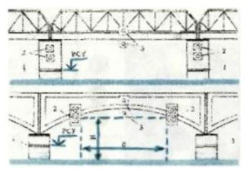

      1 - полосы, указывающие отметку расчетного судоходного уровня (РСУ);

      2 - указатели высоты подмостового габарита и кромок судового хода в судоходных пролетах;

      3 - указатели оси судового хода;

      Н -высота пролета арочного моста;

      В - ширина пролета арочного моста.

**Указатели оси судового хода**

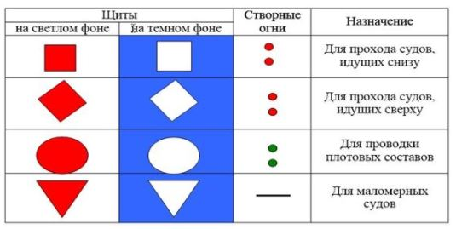

**Указатели высоты подмостового габарита (от полосы, обозначающей РСУ) и кромок судового хода в судоходных пролетах**

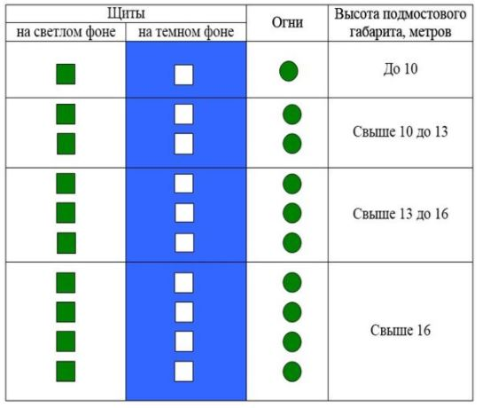

      Примечание:

      Опоры судоходного пролета, если они расположены на берегу, освещаются с внутренней стороны фонарями (одним или несколькими с каждой стороны), свет которых падает вниз, освещая лишь стенки опор.

      Другие огни, освещающие мост и сооружения вблизи него, имеют защитные устройства, чтобы эти огни не мешали судоводителям ориентироваться и не ухудшали видимость сигнальных огней, установленных на мосту.

      В случае необходимости регулирования пропуска судов под мостами их владельцы, по требованию органов пути речного транспорта, устанавливают семафоры или светофоры и обеспечивают их круглосуточное обслуживание.

**Огни - указатели разводного пролета наплавного моста**

      (Цветные огни на наплавном мосту указывают границы разводной части моста при открытом пролете).

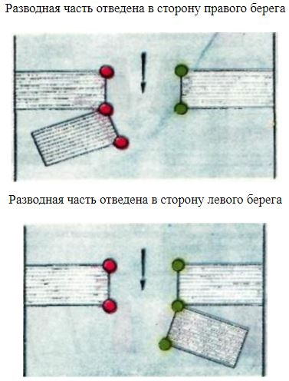

      Примечание:

      На наведенном наплавном мосту по всей его длине устанавливаются белые огни на высоте не менее 2 метров над настилом моста, через каждые 50 метров, но не менее трех огней. Огни должны быть видимы по горизонту на 360 градусов на расстоянии не менее 4 километров.

      Цветные огни - указатели на наведенном мосту должны быть включены.

      Регулирование пропуска судов через наплавные мосты осуществляется владельцами мостов с помощью семафорной сигнализации.

**3. Плавучие знаки**

      Наименование и назначение знаков, вид и окраска сигнальных фигур, характер и цвет огней

**Кромочный**

      Обозначает кромку судового хода

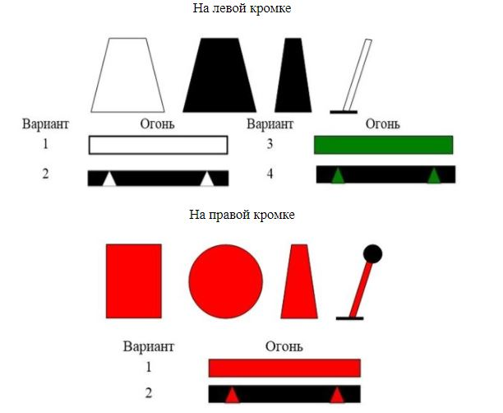

      Примечание: допускается применение проблесковых огней на знаках одной кромки и постоянных огней на знаках другой кромки

**Поворотный**

      Указывает поворот судового хода

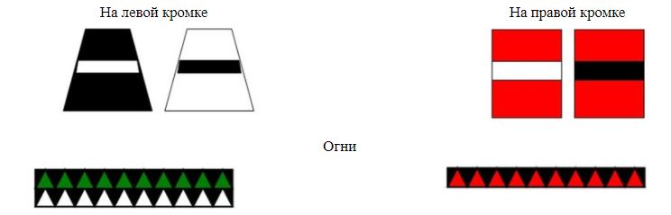

**Знак опасности**

      Обозначает особо опасные места у кромок судового хода (затопленные сооружения, оголовки дамб) и дублирует кромочный знак.

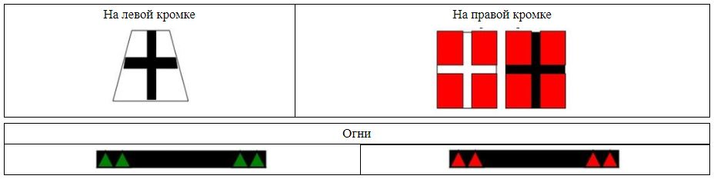

**Свальный**

      Обозначает свальное течение, не совпадающее с направлением судового хода.

      Устанавливается на стороне, противоположной свалу, выше по течению.

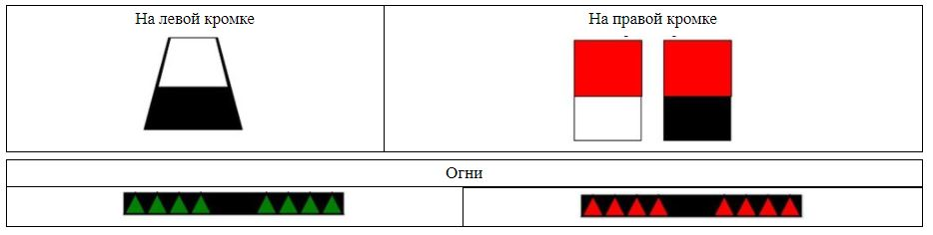

      Разделительный

      Обозначает разделение судового хода

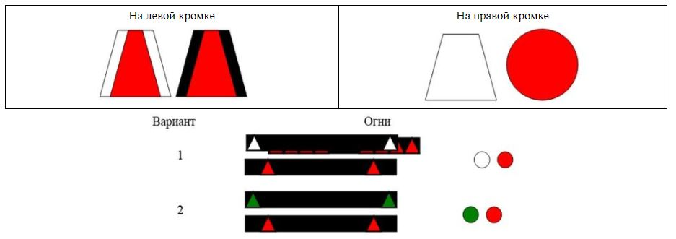

**Осевой**

      Обозначает ось судового хода (делит его не две полосы движения)

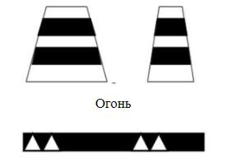

**Поворотно-осевой**

      Обозначает поворот оси судового хода влево и вправо

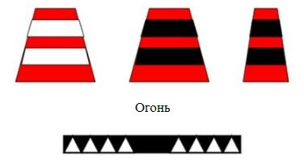

      Примечание: если у плавучего знака устанавливают ледовый буй или веху, то их окрашивают как основной знак.

      Общее указание. Щиты береговых знаков и плавучие знаки белого цвета могут быть окрашены в желтый цвет.

      4. Плавучие знаки международной системы МАМС для региона А, применяемые на внутренних водных путях

**Кардинальные знаки**

      Кардинальные знаки предназначены для ограждения навигационных опасностей. Знаки вокруг опасности выставляются по принципу ограждения ее относительно стран света (по четырем главным направлениям по компасу). При этом горизонт вокруг ограждаемой опасности условно делится на четыре сектора: северный (между румбами NW и NЕ); восточный (между румбами NЕ и SЕ); южный (между румбами SЕ и SW); западный (между румбами SW и NW).

      Кардинальные знаки выставляют в одном, нескольких или во всех секторах одновременно для обозначения стороны (сторон), с которой (которых) следует обходить ограждаемую опасность.

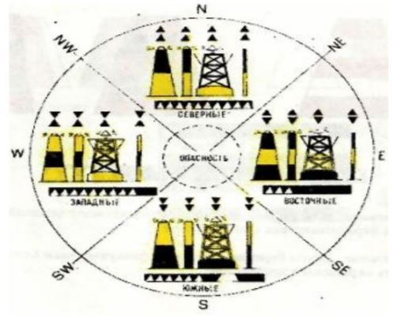

      Знаки, ограждающие отдельные опасности малых размеров

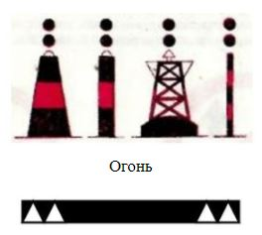

      Знаки отдельных опасностей малых размеров выставляются непосредственно над ограждаемой опасностью.

**5. Информационные знаки**

**Запрещающие**

      Обозначают зону подводного перехода, где запрещено отдавать якоря, опускать цепи - волокуши, лоты.

**Якоря не бросать**

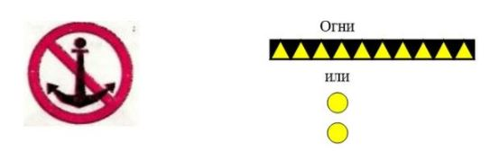

      Примечания:

      1. Знаки устанавливают на расстоянии 100 метров и выше и ниже (по течению) от оси подводных переходов.

      2. Знаки ставят попарно так, чтобы каждая пара образовывала поперечный створ. На каналах и участках рек в районе населенных пунктов при ширине русла до 500 метров допускается установка по одному знаку на оси перехода на каждом берегу.

      3. На водных путях с шириной русла до 500 метров створ из знаков ставят на том берегу, на котором они лучше видны с судов.

      4. При ширине водного пути более 500 метров створы знаков устанавливаются на обоих берегах.

      5. Если судовой ход расположен вдоль ходового берега, створы из знаков устанавливают на этом берегу независимо от ширины водного пути.

**Расхождение и обгон составов запрещены!**

      Для обозначения участка судового хода, где запрещены обгон и расхождение составов и крупных судов длиной более 120 метров.

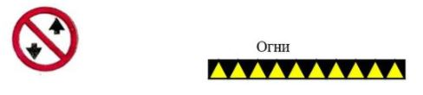

**Расхождение и обгон запрещены!**

      Для обозначения участка судового хода, где обгон и расхождение запрещены.

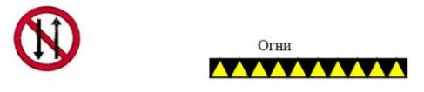

**Не создавать волнение!**

      Для обозначения участков водного пути, где запрещено создавать волнение.



**Движение мелких плавсредств запрещено!**

      Для обозначения участка, где на судовом ходу запрещено движение маломерных судов (на рейдах, в подходных каналах, у причалов).



**Семафор**

      Для обозначения участков с односторонним (поочередным) движением судов, а также для регулирования движения через разведенные пролеты наплавных мостов.

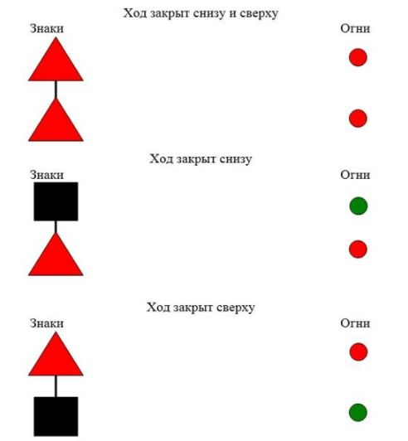

**Светофор**

      Для регулирования движения судов в районе шлюзов, заградительных ворот, паромных канатных переправ.

**Огни**

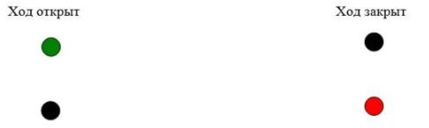

**Общее** **указание.** Запрещающие знаки "Расхождение и обгон составов запрещены!", "Расхождение и обгон запрещены!", "Не создавать волнения!", "Движение мелких плавсредств запрещено!", "Семафор" устанавливаются в начале и конце участка, на который распространяется их действие, в местах наиболее удобных для наблюдения с судов.

      Предупреждающие и предписывающие

**Внимание!**

      Для обозначения участков судоходного пути, где необходимо соблюдать особую осторожность.



**Пересечение судового хода**

      Для обозначения мест пересечения судового хода судовыми и паромными переправами. Устанавливаются выше и ниже переправы.

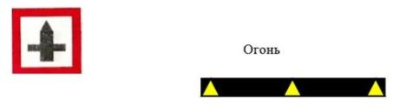

**Скорость ограничена**

      Для обозначения участков, где скорость водоизмещающих судов ограничена (каналы, аванпорты, рейды). Цифра показывает максимальную допустимую скорость в километрах в час.



**Соблюдать надводный габарит**

      Для обозначения надводного и мостового перехода с ограниченной высотой над уровнем воды.

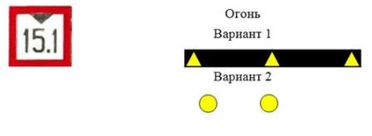

      Примечания:

      1. Показывает максимальную проходную высоту надводного перехода, высоту подмостового габарита судоходного пролета моста от расчетного (высокого) судоходного уровня воды (в метрах). Значение проходной высоты надводного перехода дается с учетом установленных запасов и максимального провиса проводов.

      2. Знаки устанавливаются на обоих берегах в 100 метров выше и ниже (по течению) от места расположения перехода.

      3. При расположении на участке водного пути группы переходов с расстояниями между соседними переходами до 500 метров всю группу обозначают знаками как один переход.

      4. При ширине реки до 100 метров знаки устанавливают на одном берегу на оси перехода. При этом допускается установка сигнального щита на одной из опор перехода на высоте не менее 4 метров.

      5. Допускается не указывать высоту перехода в случае, если его высота в течении всего навигационного периода превышает более чем на 6 метров надводную высоту самых высоких судов.

      6. На мосту знаки устанавливают на опоре или пролетном строении.

**Указательные**

**Указатель рейда (рейдовый знак)**

**Для обозначения границы рейда**

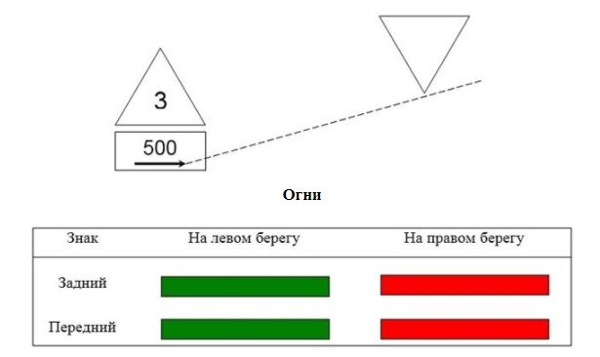

      Примечания:

      1. Знаки устанавливают попарно, образуя поперечный створ.

      2. Цифра на переднем створном знаке показывает количество судов, допускаемое к постановке по ширине акватории рейда.

      3. При наличии нескольких рейдов делается их нумерация. Порядковый номер рейда указывается на щите заднего знака.

      4. Допускается установка дополнительных щитов, на которых стрелка указывает направление рейда, а цифра – длину рейда (в метрах).

**Место оборота судов**

      Указывает участок, где осуществлять обороты судов наиболее безопасно.



**Пост судоходной инспекции**

      Для обозначения мест базирования подразделений судоходной инспекции.



**Указатель расстояний**

**Для обозначения расстояния (километража)**



      Примечание: число показывает расстояние в километрах по отсчету, принятому на навигационной карте.

**Указатель местности**

      Для обозначения притоков, населенных пунктов, границ бассейновых управлений пути и управлений судоходных каналов, а также их подразделений.

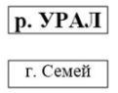

      Общее указание. Предупреждающие знаки "Внимание!" и "Скорость ограничена!" устанавливаются в начале и конце участка, на который распространяется их действие, в местах, наиболее удобных для наблюдения с судов.

**Сигнальные мачты**

      Для информации судоводителей о габаритах судового хода

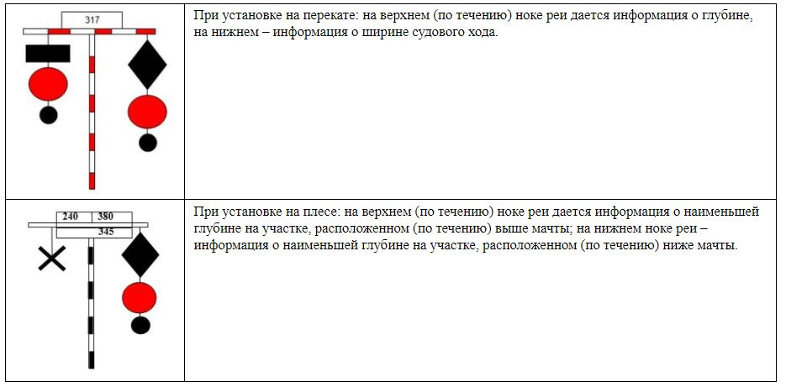

      Примечание:

      На верхнем щите сигнальной мачты указывают километраж верхней и нижней границ участка. На нижнем щите – километраж лимитирующих перекатов (выше и ниже места установки мачты).

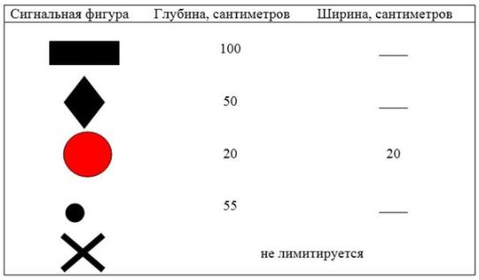

      Все сигнальные фигуры сигнальных мачт окрашивают в белый цвет на темном фоне и в черный цвет на белом фоне, кроме большого шара, обозначающего глубину 20 сантиметров (ширину 20 метров), который всегда окрашивают в красный цвет.

**Стоповый сигнал**

      Для обозначения полезной длины камер щлюзов и границы зоны швартовки (остановки) судов в подходных каналах к шлюзам.

      Выполняются в виде вертикальной полосы красного цвета шириной 0,2-0,4 метра, длиной не менее 1,5 метра, наносимой на парапетах и стенках камеры шлюзов и причальных сооружений шлюзов.

**Огонь**



      Примечания:

      1. Допускается применение сигнальных щитов с надписью "Стоп".

      2. Допускается нанесение надписи "Стоп" на стенах камер и причальных сооружений рядом с красной полосой.

© 2012. РГП на ПХВ «Институт законодательства и правовой информации Республики Казахстан» Министерства юстиции Республики Казахстан